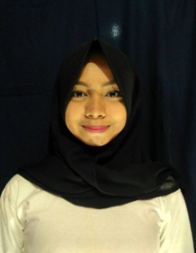**DAFTAR RIWAYAT HIDUP**

**IDENTITAS**Nama : Silvia Aprilianti  
Tempat, Tanggal Lahir : Bandung, 13 April 1999  
Jenis Kelamin : Perempuan  
Kewarganegaraan : Indonesia  
Agama : Islam  
Alamat : Jl. Babakan Tarogong Gang Sindang Asih 6 Rt/Rw : 07/04  
Usia : 18 Tahun  
Tinggi Badan : 158 cm  
Pendidikan : SMK Profita Bandung (Bisnis Manajemen)  
Status : Belum Menikah  
Email : [sisilsilvia13@yahoo.com](mailto:sisilsilvia13@yahoo.com)  
No Telepon : 089679258009  
  
**PENDIDIKAN**  
1. SDN Tanjung II Bandung (2006 – 2012)  
2. SMPN 24 Bandung (2012 – 2014)  
3. SMK Profita Bandung Jurusan Administrasi Perkantoran (2014 – 2017)  
  
**PENGALAMAN KERJA**  
1. PKL di POLRESTABES Bandung (selama 2 bulan)  
2. Bisnis Online  
3. SPG Event Blibli Now (selama 2 bulan)   
 **SKIL dan KETERAMPILAN**1. Menguasai Program Komputer (Ms. Word, Ms. Excel, dan Ms. Power Point)  
2. Administrasi Perkantoran  
3. Administrasi Akuntansi

Demikian riwayat hidup ini saya buat dengan sebenarnya.

...................... , ......................... 20....

Silvia Aprilianti